卷 号
卷内编号
密 级

<网络学习平台>
分 类:  <模板>  使用者：  <项目组>  文档编号：  <HD-TS-304>  四川华迪信息技术有限公司 | 数据库设计说明书  Version: 2.0  项 目 承 担 部 门： SSS开发小组  撰 写 人（签名）： 刘芳  完 成 日 期：2016年9月1日  本文档 使 用部门：□主管领导 ■项目组  □客户（市场） ■维护人员 □用户  评审负责人（签名）： 张文昕，殷英  评 审 日 期： 2016年 9月 1日
分 类:  <模板>  使用者：  <项目组>  文档编号：  <HD-TS-304>  四川华迪信息技术有限公司 | 

目 录
1. 引言 2
1.1 编写目的 2
1.2 背景 2
1.3 定义 2
1.4 参考资料 2
2. 外部设计 2
2.1 类型划分 2
2.2 标识符和约定 2
2.3 数据库表设计格式说明 3
2.3.1 教师（Teacher） 3
2.3.2 学生（Student） 3
2.3.3 课程（Course） 3
2.3.4 课程小节(Lesson) 3
2.3.5 学习 (Learning) 3
2.3.6 小测验 (Quiz) 4
2.3.7 学生小测验答案(StudentQuizAns) 4
2.3.8 课程选择(SelectCourse) 4
2.3.9 课程测试(Exam) 4
2.3.10 学生测试答案(StedentExAns) 4
2.3.11 评价(Rating) 4
2.3.12 讨论(Discussion) 4
2.4 支持软件 5
3. 结构设计 5
3.1 概念模型（CDM） 5
3.1.1 学习CDM 5
3.1.2 教学CDM 6
3.2 物理模型（PDM） 7
3.2.1 学习PDM 7
3.2.2 教学PDM 8
4. 运用设计 8
4.1 数据字典设计 Diagram_1清单: 8
4.1.1 教师（Teacher） 8
4.1.2 学生（Student） 9
4.1.3 课程（Course） 9
4.1.4 课程小节(Lesson) 9
4.1.5 学习 (Learning) 9
4.1.6 小测验 (Quiz) 9
4.1.7 学生小测验答案(StudentQuizAns) 9
4.1.8 课程选择(SelectCourse) 9
4.1.9 课程测试(Exam) 10
4.1.10 学生测试答案(StudentExAns) 10
4.1.11 评价(Rating) 10
4.1.12 讨论(Discussion) 10
4.2 安全保密设计 10

引言

编写目的
数据库设计说明书是根据概要设计说明书的要求所编写的，是为详细设计作依据的，为详细设计提供标准，并提供给编码人员和测试人员。

背景
待开发的数据库的名称：网络学习平台
使用此数据库的软件系统的名称：SSS网络学习平台
该软件系统开发项目的任务提出者：SSS开发小组
该软件系统的用户：学生、教师。

定义
CDM（Concept Data Model） 概念数据模型
PDM（Physics Data Model） 物理数据模型

参考资料
《SSS网络学习平台》软件需求规约

外部设计

类型划分
- 主表：
教学：7个
学习：11个
- 辅助表：无

标识符和约定
数据库表的命名是用表名的英文或英文缩写，编程实现简单易记！
（1）教学
 | 表名 | 描述 | 说明
1 | Teacher | 教师
2 | Student | 学生
3 | Course | 课程
4 | Lesson | 课程的小节 | 每门课程包含多节Lesson
5 | Quiz | 小测验 | 每节Lesson对应一个Quiz
6 | Disscussion | 讨论 | 学生可对所学课程进行交流
7 | Rating | 评价 | 学生可以对所学课程进行评价

- 学习
 | 表名 | 描述 | 说明
1 | Student | 学生
2 | Course | 课程
3 | SelectCourse | 课程选择 | 学生自主选择课程学习
4 | Lesson | 课程的小节 | 每门课程包含多节Lesson
5 | Learning | 学习课程
6 | Quiz | 小测验 | 每节Lesson对应一个Quiz
7 | StudentQuizAns | 学生的Quiz答案
8 | Disscussion | 讨论 | 学生可对所学课程进行交流
9 | Rating | 评价 | 学生可以对所学课程进行评价
10 | Exam | 考试 | 每门课程对应一个Exam
11 | StudentExAns | 学生的Exam答案

数据库表设计格式说明

教师（Teacher）
字段名 | 列名 | 字段类型 | 不为空 | 主键 | 外键
教师编号 | TeacherId | Integer | 是 | 是
教师名字 | TeacherName | String | 是

学生（Student）
字段名 | 列名 | 字段类型 | 不为空 | 主键 | 外键
学生编号 | StudentId | Integer | 是 | 是
学生名字 | StudentName | String | 是

课程（Course）
字段名 | 列名 | 字段类型 | 不为空 | 主键 | 外键
课程编号 | CourseId | Integer | 是 | 是
课程名称 | CourseName | String | 是
教师编号 | TeacherId | Integer | 是 |  | 是

课程小节(Lesson)
字段名 | 列名 | 字段类型 | 不为空 | 主键 | 外键
课程小节编号 | LessonId | Integer | 是 | 是
课程小节名称 | LessonName | String
所属课程编号 | CouseId | Integer |  |  | 是

学习 (Learning)
字段名 | 列名 | 字段类型 | 不为空 | 主键 | 外键
学习编号 | LearningId | Integer | 是 | 是
学生编号 | StuendId | Integer |  |  | 是
课程小节编号 | LessonId | Integer | 是 |  | 是
学习日期 | Date | Date | 是

小测验 (Quiz)
字段名 | 列名 | 字段类型 | 不为空 | 主键 | 外键
小测验编号 | QuizId | Integer | 是 | 是
所属Lesson编号 | LessonId | Integer | 是 |  | 是
内容 | Content | String | 是
答案 | Answer | String | 是

学生小测验答案(StudentQuizAns)
字段名 | 列名 | 字段类型 | 不为空 | 主键 | 外键
学生测验答案编号 | StuQuizAnsId | Integer | 是 | 是
学生编号 | StudentId | Integer | 是 |  | 是
所属小测验编号 | QuizId | Integer | 是 |  | 是
学生答案 | Content | String | 是
分数 | Score | Integer | 是

课程选择(SelectCourse)
字段名 | 列名 | 字段类型 | 不为空 | 主键 | 外键
选课编号 | SelectId | Integer | 是 | 是
学生编号 | StuentId | Integer | 是 |  | 是
课程编号 | CourseId | Integer | 是 |  | 是
选课时间 | Date | Date | 是

课程测试(Exam)
字段名 | 列名 | 字段类型 | 不为空 | 主键 | 外键
测试编号 | ExamId | Integer | 是 | 是
所属课程编号 | CourseId | Integer | 是 |  | 是
内容 | Content | String | 是
答案 | Answer | String | 是

学生测试答案(StedentExAns)
字段名 | 列名 | 字段类型 | 不为空 | 主键 | 外键
学生测试答案编号 | StuExAnsId | Integer | 是 | 是
学生编号 | StudentId | Integer | 是 |  | 是
所属测试编号 | ExamId | Integer |  | 是 | 是
答案 | Content | String
分数 | Score | Integer | 是

评价(Rating)
字段名 | 列名 | 字段类型 | 不为空 | 主键 | 外键
评价编号 | RatingId | Integer | 是 | 是
学生编号 | StudentId | Integer | 是 |  | 是
课程编号 | CourseId | Integer | 是 |  | 是
评分 | Score | Integer | 是

讨论(Discussion)
字段名 | 列名 | 字段类型 | 不为空 | 主键 | 外键
讨论编号 | DisussionId | Integer | 是 | 是
学生编号 | StudentId | Integer | 是 |  | 是
课程编号 | CourseId | Integer | 是 |  | 是
内容 | Content | String | 是

支持软件
PowerDesigner15.0
MySQL 5.0
- 结构设计

概念模型（CDM）

学习CDM
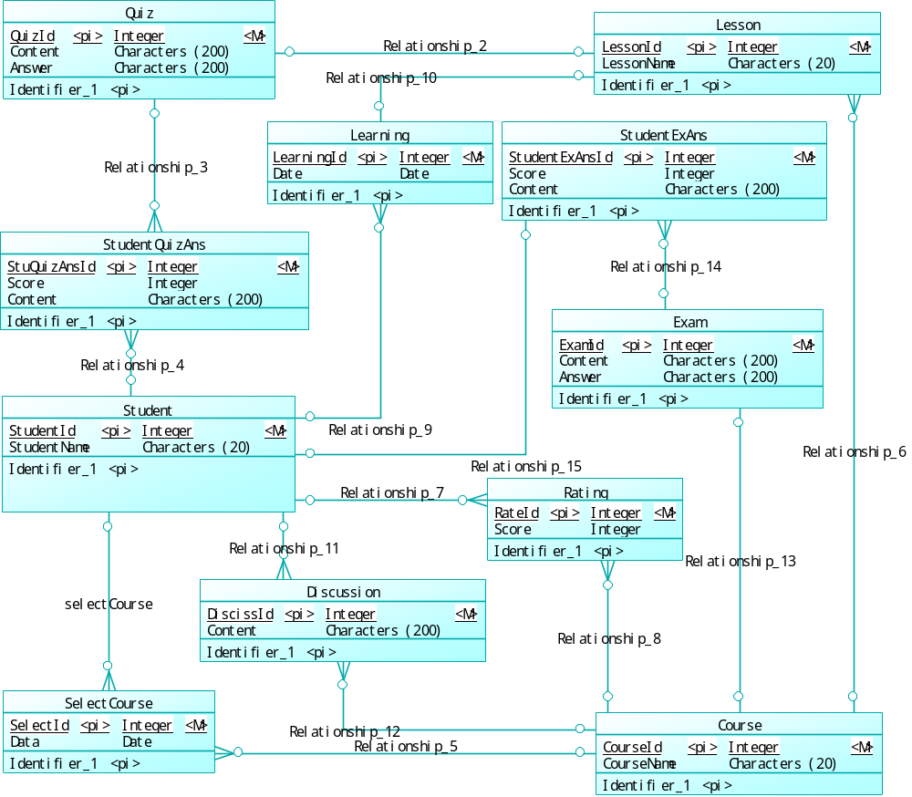

教学CDM
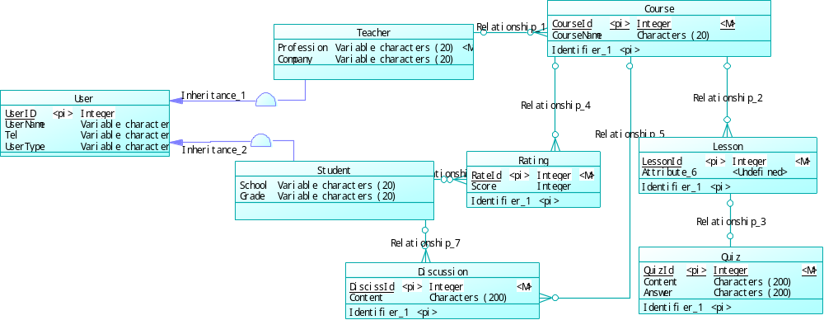

物理模型（PDM）

学习PDM
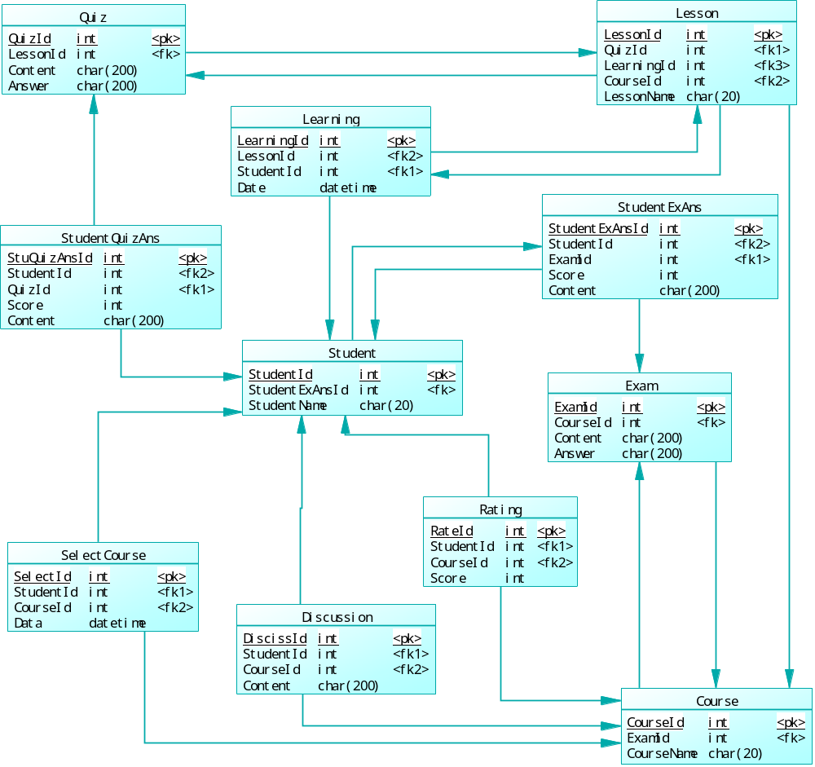

教学PDM
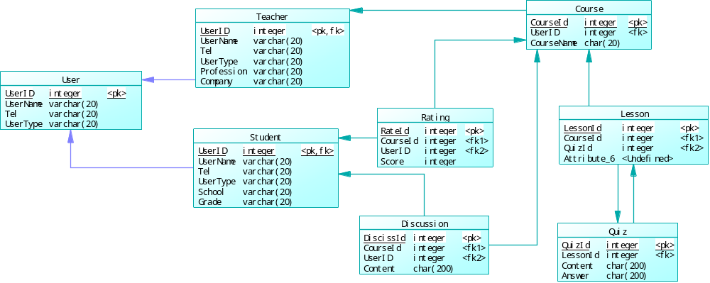
- 运用设计

数据字典设计
Diagram_1清单:
 | 表名 | 解释
1 | Student | 学生
2 | Teacher | 教师
3 | Course | 课程
4 | SelectCourse | 课程选择
5 | Lesson | 课程的小节
6 | Learning | 学习课程
7 | Quiz | 小测验
8 | StudentQuizAns | 学生的Quiz答案
9 | Disscussion | 讨论
10 | Rating | 评价
11 | Exam | 考试
12 | StudentExAns | 学生的Exam答案

教师（Teacher）
Teacher(教师)
字段名 | 列名 | 字段类型 | 不为空 | 主键 | 外键
教师编号 | TeacherId | Integer | 是 | 是
教师名字 | TeacherName | String | 是

学生（Student）
Student(学生)
字段名 | 列名 | 字段类型 | 不为空 | 主键 | 外键
学生编号 | StudentId | Integer | 是 | 是
学生名字 | StudentName | String | 是

课程（Course）
Course(课程)
字段名 | 列名 | 字段类型 | 不为空 | 主键 | 外键
课程编号 | CourseId | Integer | 是 | 是
课程名称 | CourseName | String | 是
教师编号 | TeacherId | Integer | 是 |  | 是

课程小节(Lesson)
Lesson(课程小节)
字段名 | 列名 | 字段类型 | 不为空 | 主键 | 外键
课程小节编号 | LessonId | Integer | 是 | 是
课程小节名称 | LessonName | String
所属课程编号 | CouseId | Integer |  |  | 是

学习 (Learning)
Learning(学习)
字段名 | 列名 | 字段类型 | 不为空 | 主键 | 外键
学习编号 | LearningId | Integer | 是 | 是
学生编号 | StuendId | Integer |  |  | 是
课程小节编号 | LessonId | Integer | 是 |  | 是
学习日期 | Date | Date | 是

小测验 (Quiz)
Quiz(小测验)
字段名 | 列名 | 字段类型 | 不为空 | 主键 | 外键
小测验编号 | QuizId | Integer | 是 | 是
所属Lesson编号 | LessonId | Integer | 是 |  | 是
内容 | Content | String | 是
答案 | Answer | String | 是

学生小测验答案(StudentQuizAns)
StudentQuizAns（学生小测验答案）
字段名 | 列名 | 字段类型 | 不为空 | 主键 | 外键
学生测验答案编号 | StuQuizAnsId | Integer | 是 | 是
学生编号 | StudentId | Integer | 是 |  | 是
所属小测验编号 | QuizId | Integer | 是 |  | 是
学生答案 | Content | String | 是
分数 | Score | Integer | 是

课程选择(SelectCourse)
SelectCourse(课程选择)
字段名 | 列名 | 字段类型 | 不为空 | 主键 | 外键
选课编号 | SelectId | Integer | 是 | 是
学生编号 | StuentId | Integer | 是 |  | 是
课程编号 | CourseId | Integer | 是 |  | 是
选课时间 | Date | Date | 是

课程测试(Exam)
Exam(课程测试)
字段名 | 列名 | 字段类型 | 不为空 | 主键 | 外键
测试编号 | ExamId | Integer | 是 | 是
所属课程编号 | CourseId | Integer | 是 |  | 是
内容 | Content | String | 是
答案 | Answer | String | 是

学生测试答案(StudentExAns)
StudentExAns(学生测试答案)
字段名 | 列名 | 字段类型 | 不为空 | 主键 | 外键
学生测试答案编号 | StuExAnsId | Integer | 是 | 是
学生编号 | StudentId | Integer | 是 |  | 是
所属测试编号 | ExamId | Integer |  | 是 | 是
答案 | Content | String
分数 | Score | Integer | 是

评价(Rating)
Rating(评价)
字段名 | 列名 | 字段类型 | 不为空 | 主键 | 外键
评价编号 | RatingId | Integer | 是 | 是
学生编号 | StudentId | Integer | 是 |  | 是
课程编号 | CourseId | Integer | 是 |  | 是
评分 | Score | Integer | 是

讨论(Discussion)
Discussion(讨论)
字段名 | 列名 | 字段类型 | 不为空 | 主键 | 外键
讨论编号 | DisussionId | Integer | 是 | 是
学生编号 | StudentId | Integer | 是 |  | 是
课程编号 | CourseId | Integer | 是 |  | 是
内容 | Content | String | 是

4.2 安全保密设计
本系统的数据通过角色授权进行访问和操作，只有具有相应权限的用户才能进行相应的操作。
  - 教师，可以进行如下操作：注册、登录、创建课程、编辑课程、上传资源、创建测试等。
  - 学生，可以进行如下操作：注册、登录、选择课程学习、做课后习题、参加考试、评价课程等。

